Nome:Pedro Lamperti

Cidade:Stresa (Italia

Data:28/03/2024

Resumo:

Trago aqui minha analise tecnica do Playstation 5 atraves da minha visao pessoal e experiencia, consumo esse tipo de tecnologia a alguns anos e creio que mesmo que de forma um pouco amadora serei capaz de mostrar pontos interessantes, tanto negativos como positivos e atraves disso mostrar ao leitor que se planeja investir neste tipo de aparelho o melhor seria agir com calma e nao agir precipitadamente dependendo de seu perfil.

**Introdução:**

Se mostra um aparelho muito versátil e com capacidade de satisfazer diversos perfils de usuários, tanto os mais profissionais quanto os usuários de uso mais intermediário. Por ser um aparelho de nona geração de consoles traz consigo todas as capacidades gráficas e motoras de jogos da atualidade, e inclusive tem acesso a diversas aplicações de streaming , seja de musica , filme, videos e na parte e comunicação e compartilhamentos de seus jogos e opiniões. Apesar de que 4 anos apos o seu lançamento o aparelho não chegou a satisfazer as expectativas de vendas esperados pela empresa e somado a crise atual do mercado de video games acredito que para a próxima geração de consoles a empresa terão que se reeinventar.

Detalhes do Produto ou Serviço;

**Nome Do Produto;** Playstation 5

**Fabricante;** Sony

**Tempo de uso;** aproximadamente 7 meses de uso

**Outros Detalhes Relevantes Sobre o Produto;** Aparelho de video game e reproduor de streaming da nona geracao de consoles

**Caracteristicas;**

**Peso**; 4.5 kg

**Capacidade de Armazenamento**; SSD customizado AMD de 825GB

**Controladores; D**ualsense/Dualsense Pro

**Conectividade;** Wifi, Bluetooth 5.1/ HDMI/USB/USB C

**Tamanho;** 390 mm X 260 mm X 104 /Tamanho x Altura x Profundidade

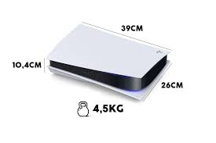 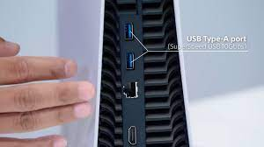

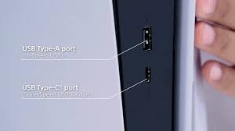

**Materia Prima;**

Uso de Plástico , penso que para facilitar o descarte do produto quando termina sua vida util.

**Usabilidade;**

Muito dinâmico, apesar de eu não ser um jogador/usuário do nível profissional consigo facilmente manusear o sistema da Sony para suprir minhas necessidades, utilizo de diversos serviços de streaming diversos e sem nenhum problema contanto que o aparelho esteja bem conectado a uma rede WiFi.

Grande e pesado e de dificil portabilidade neste modelo, se deseja levar a casa de amigos ou parentes precisara de uma bolsa ou mala com bastante espaço

**Performance;**

Dependendo de onde se deseja instalar o produto corre risco de superaquiecimento , a escolha do lugar deve ser o mais fresco e arejado possivel.

Mas tive um uso continuo de mais de 24 horas com o aparelho ligado e demonstrou poucos Bugs.

Usando com certa cautela no senso de que se estiver com muitos aplicativos abertos ao mesmo tempo durante o uso do aparelho pode ser que apresente certos problemas de performance, principalmente se assim como eu o usuario tiver muito jogos instalados.

**Design;**

Seu design gera estranheza em comparação com os modelos anteriores por ser um pouco maior e mais pesado, mas ao mesmo tempo um aparelho feito para ser facilmente concertado em casos de problemas técnicos por suas peças serem removíveis.

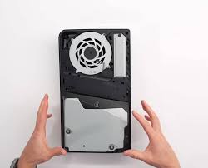

E seu controle tem um encaixe melhor nas mãos do que nos últimos modelos ate mesmo para jogadores mais jovens e com mãos menores.

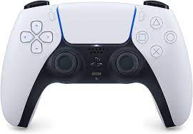

**Relatorio;**

De inicio gera uma certa estranheza em relação ao tamanho e o peso do aparelho, o qual toma um bom espaço da superfície da qual você deseja apoiar o produto mesmo sendo possível deixa em pé, Mas devido ao peso e ao tamanho eu não recomendaria essa posição pois parece ser um alvo fácil de se esbarrar e derrubá-lo no chão.

Mantendo a limpeza e os devidos cuidados com a ventoinha do produto faz com que ele funcione de uma forma mais segura sem a preocupação com o superaquecimento da maquina, principalmente se você habita em um local onde ha muita presença de poeira. Mas sendo um usuário mais leigo e não possuindo capacidade e conhecimentos técnicas para abrir o aparelho poderá ser um problema, visto que nao são todos os usuários do produto que habitam nas proximidades de uma loja de videogames autorizadas e especializadas.

Se sua moradia ser muito perto de praias o cuidado deve ser maior pois com a ação da maresia pode danificar, mesmo que gradualmente a funcionalidade do aparelho.

Utilizo o aparelho ate os dias de hoje, mesmo não tendo conhecimentos tecnicos do produto , o que não atrapalha toda a usabilidade visto que tantas pessoas ao redor do mundo possuem esse aparelho em casa, para minha mulher nunca foi um problema ao usar o aparelho para ver filmes, ou para o nosso filho de 11 anos que gosta de jogar os jogos.

Certos conhecimentos tecnicos são muito bem vindos para manter a longevidade da vida do aparelho, mas mesmo sem esses requisitos a diversão será 100% garantida, pelo menos ate os primeiros problemas pela falta de cuidados com a limpeza e o tipo de ambiente aparecerem.